**Návod pre aplikáciu Forms v Office 365**

**Prihlásenie**

Aplikáciu Forms nájdeme v rozhraní Office 365, po prihlásení cez <https://www.unipo.sk/cvtpu/hlavne-sekcie/dsluzby/webmail> (webmail)

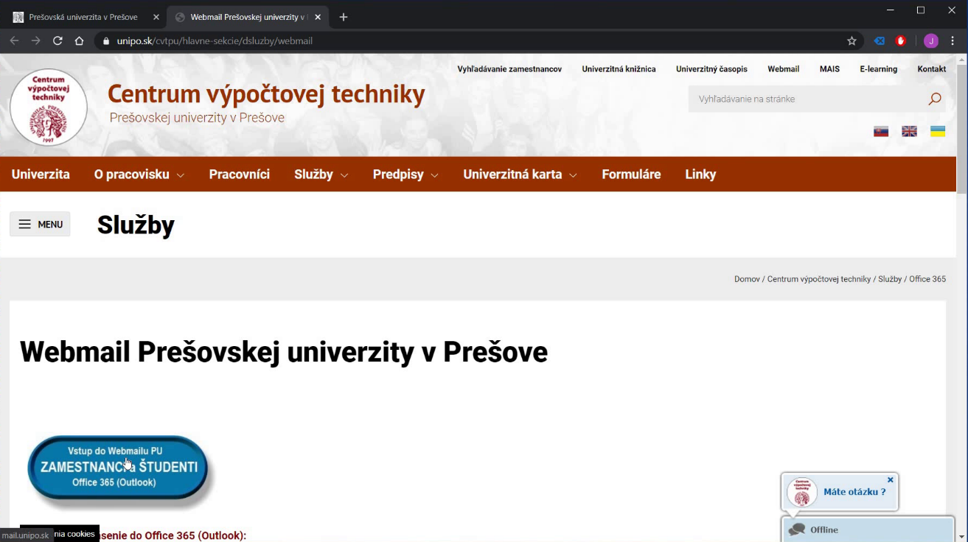

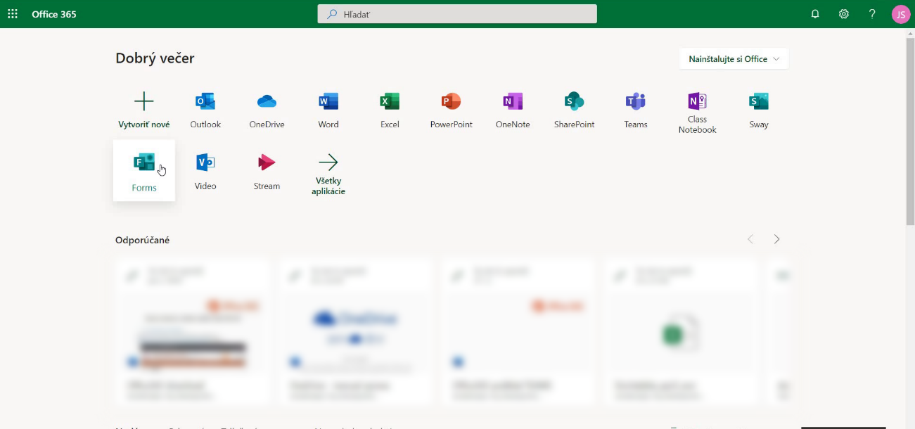

**Vytvorenie testu**

Na výber máme dve možnosti: Nový formulár – slúži na zber dát, Nový kvíz – slúži na vytváranie testov s možnosťou označiť správne odpovede, bodového ohodnotenia a hodnotiť odpovede.

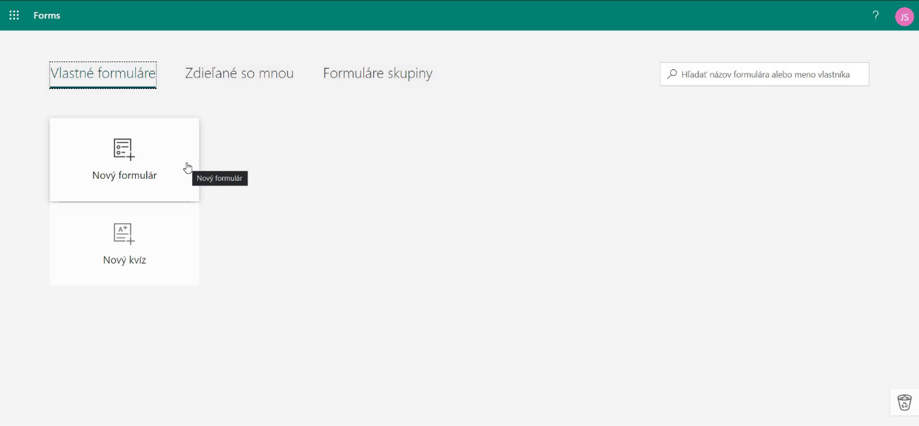

Samotné vytváranie formulára alebo kvízu má rovnakú formu. Ukážeme si ako postupovať pri vytváraní kvízu. Klikneme na ikonku „Nový kvíz“.

Kliknutím na názov zmeníme názov a popis kvízu. Kliknutím na „Pridať nové“ pridáme otázku.

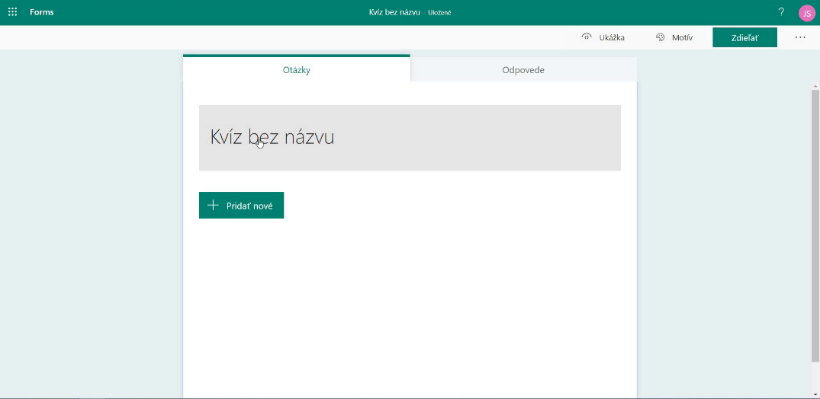 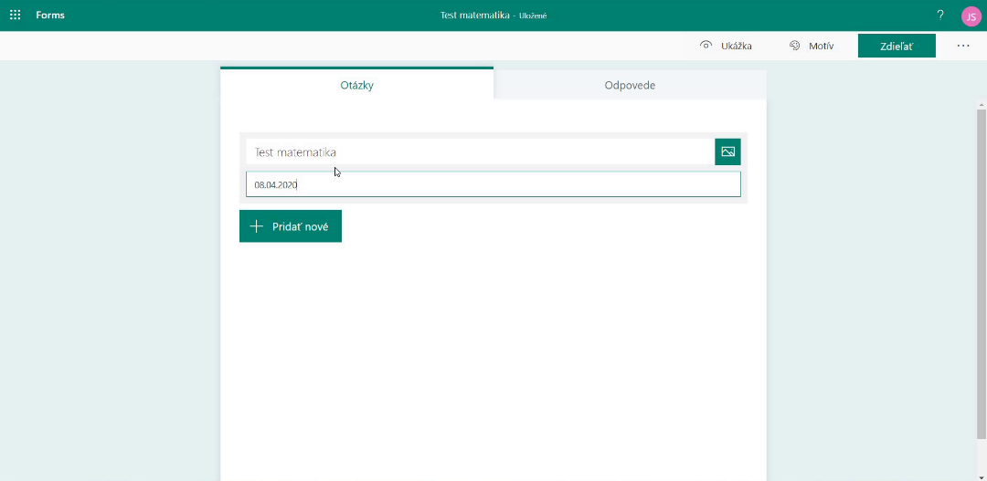

Zobrazí sa ponuka pre možnosti zadania otázky.

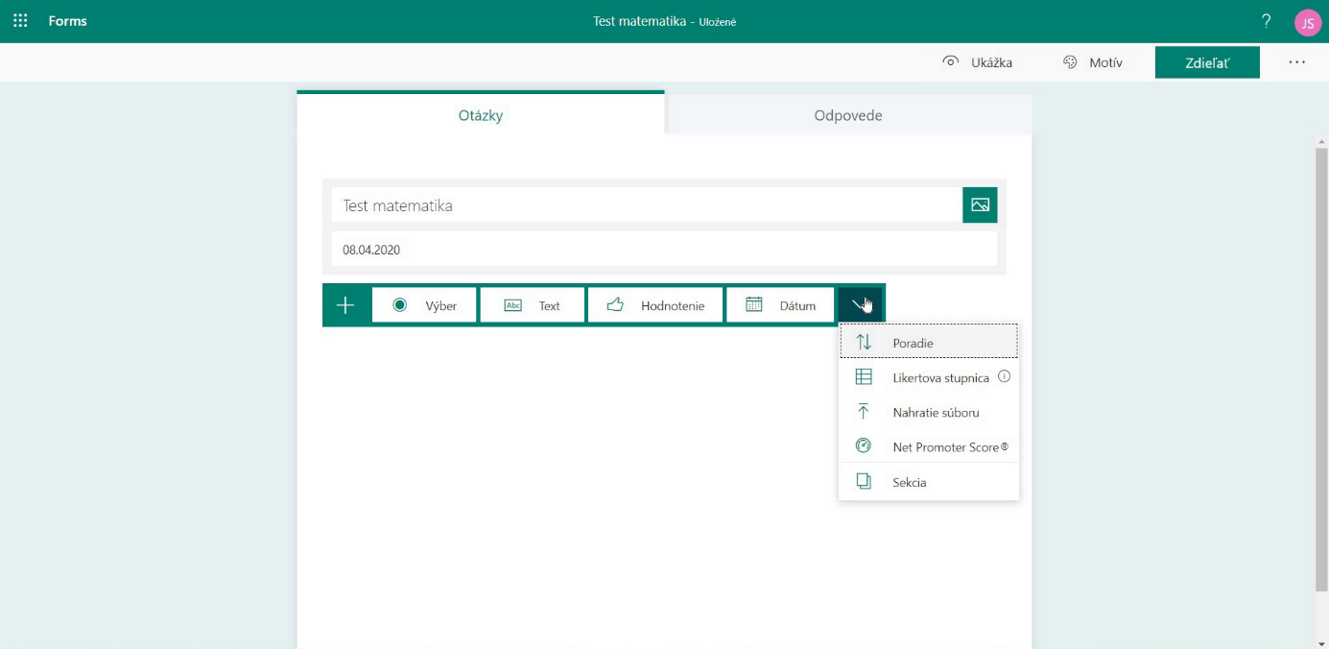

***Otázky s možnosťou zadefinovania správnej odpovede a automatického vyhodnotenia.***

„Výber“ – Otázka s viacerými odpoveďami. Respondent vyberie odpoveď.

„Text“ – Otázka s možnosťou písomne odpovedať.

„Poradie“ – Otázka s viacerými odpoveďami s možnosťou zadefinovať správne poradie odpovedí.

***Otázky s možnosťou odpovedať, bez zadefinovania správnej odpovede a automatického vyhodnotenia.***

„Hodnotenie“ – Otázka vo forme hodnotenia. S možnosťou voľby hviezdičiek alebo čísel s voľbou úrovne 2-10 (počet hviezdičiek).

„Dátum“ – Otázka s možnosťou odpovede vo forme dátumu.

„Likertova stupnica“ – Otázka s možnosťou odpovede vo forme Likertovej stupnice

„Nahrať súbor“ – Otázka s možnosťou odpovede nahratím súboru (napr. vypracované zadanie a pod.)

„Net Promoter Score“- Metodika na meranie spokojnosti.

**„Výber“**

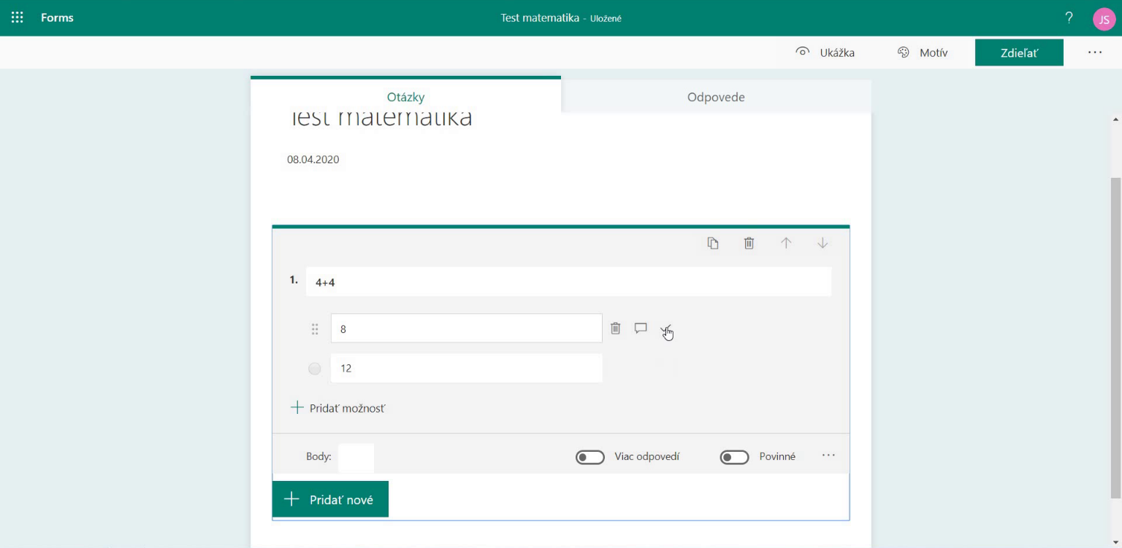

V rozšírenom menu zvolíme „Možnosti náhodného výberu“ ak chceme aby respondenti mali možnosti v náhodnom poradí.

Odstránenie odpovede

Pridanie ďalšej možnosti odpovede

Pole pre zadanie otázky

* Potvrdenie správnej odpovede

Pole pre zadanie odpovede

Pridanie ďalšej otázky

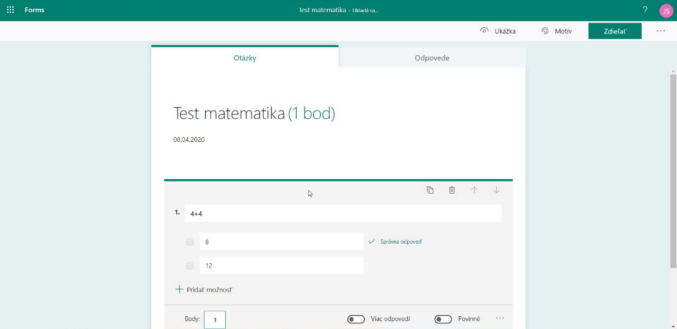

Zaškrtneme pre povinnosť odpovedať respondenta na danú otázku

Zaškrtneme v prípade ak požadujeme viac správnych odpovedí.

Zmena poradia otázky v rámci testu

Kopírovanie otázky, pre rýchlejšie vytváranie podobných otázok

Zmazanie otázky

Pole pre zadanie bodového ohodnotenia

**„Text“**

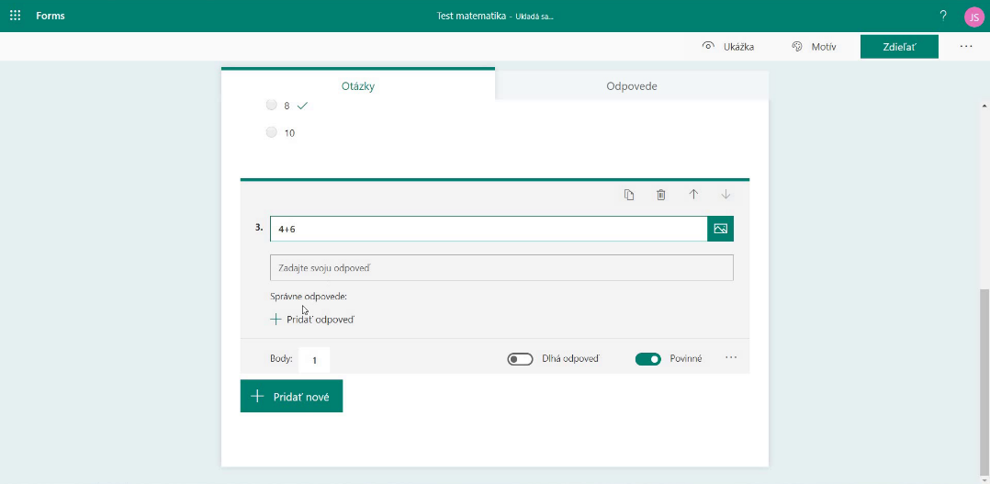

Po kliknutí pridáme odpoveď, je možné zadefinovať viac správnych odpovedí

Pole pre zadanie otázky

Zaškrtneme ak otázka vyžaduje dlhu odpoveď. Pri dlhej odpovedi nie je možné zadefinovať správnu odpoveď

**„Poradie“**

Pole pre zadanie otázky

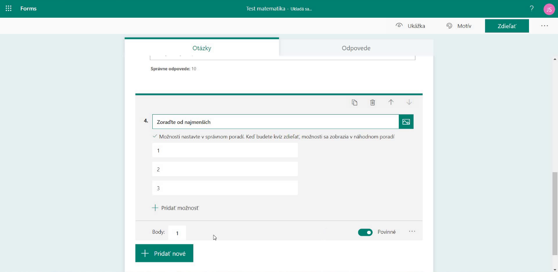

Pole pre zadanie odpovede, možnosti odpovede je potrebné zadať v správnom poradí

Otázka môže byť doplnená o obrazok alebo video.

Obrázok alebo video pridáme po kliknutí na ikonku obrázka vpravo od znenia otázky.

Z ponuky vyberieme „Obrázok“ alebo „Video“.

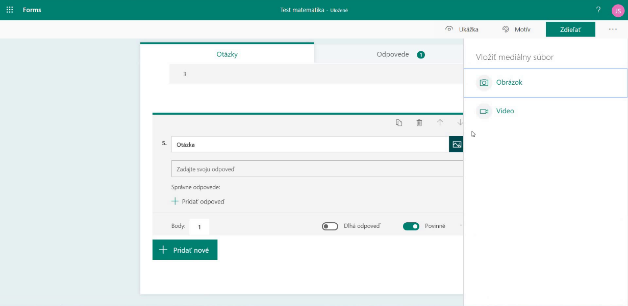

Po potvrdení voľby „Obrázok“ máme tri možnosti pridania obrázka:

* Vyhľadanie na internete.
* Pridanie obrázka z OneDrive.
* Pridanie obrázka z počítača.

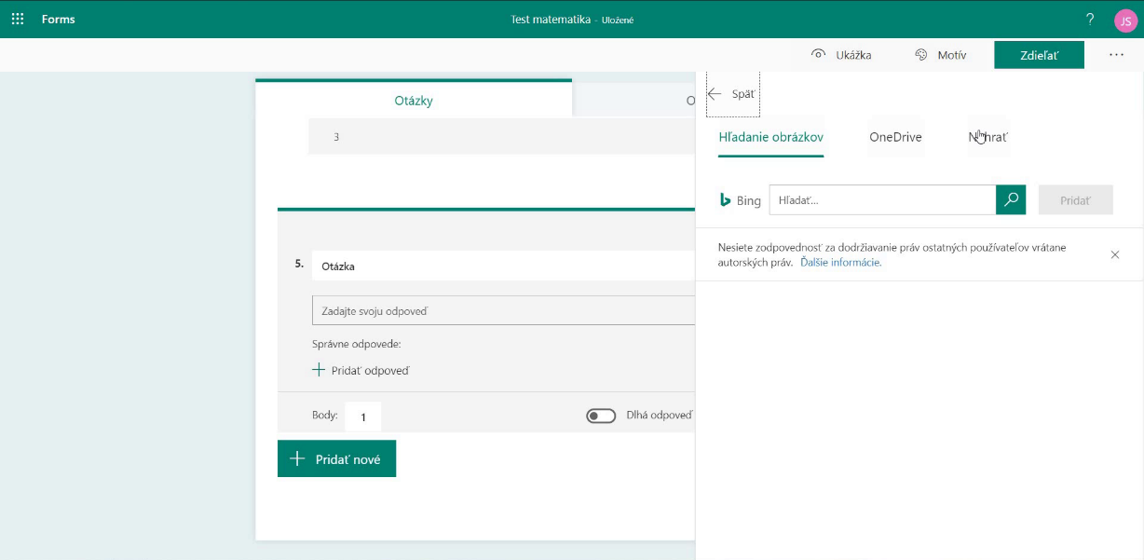

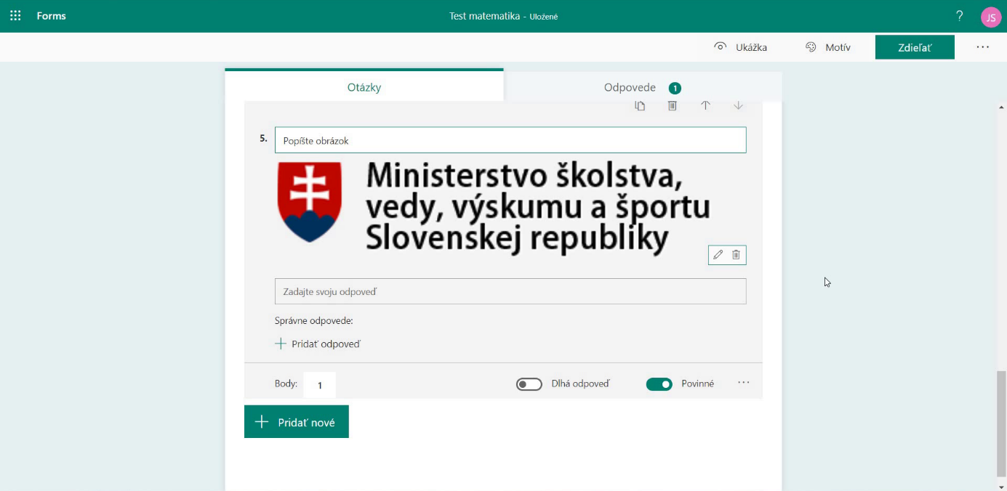

Úprava obrázka - zmeniť veľkosť obrázka, priblíženie

Zmazanie obrázka

Po zadefinovaní otázok a odpovedí prejdeme do nastavení testu. Menu vyvoláme cez tri bodky a potvrdíme „Nastavenia“.

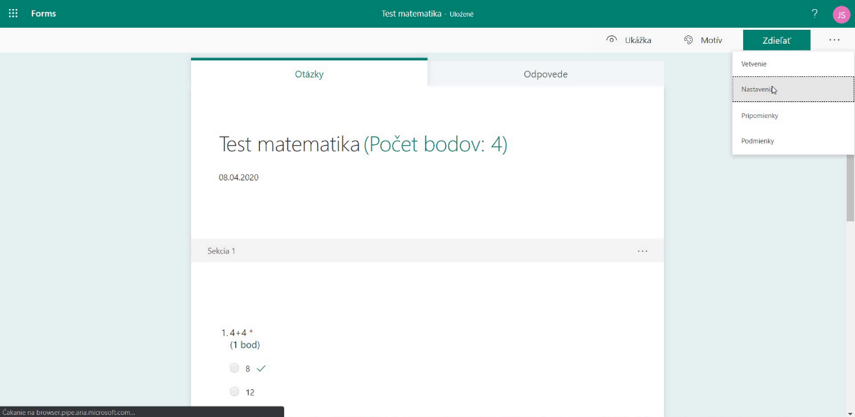

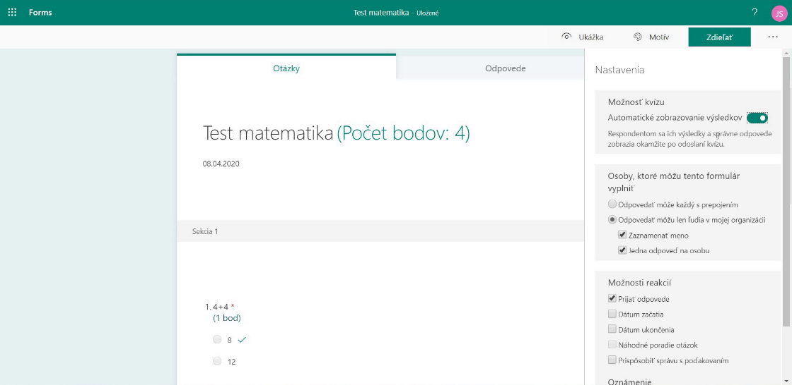

V nastaveniach vieme zvoliť či respondenti majú vidieť výsledky po skončení testu.

Určiť či testu sa môže zúčastniť každý alebo len ľudia z mojej organizácii (test bude prístupný až po prihlásení do Office 365). Nastaviť možnosť zaznamenania mena respondenta a možnosť vyplniť test jednou osobou len raz.

Ďalej vieme nastaviť dátum a čas, kedy bude test dostupný, nastaviť náhodné poradie otázok a upraviť správu s poďakovaním.

Test vieme zdieľať pomocou odkazu, ktorý nájdeme v menu „Zdieľať“ kliknutím na „Kopírovať“ a následne zdieľať odkaz podľa potreby napr. cez Teams. Jednoduchým spôsobom vieme vygenerovať aj QR kód, kliknutím na ikonku kódu.

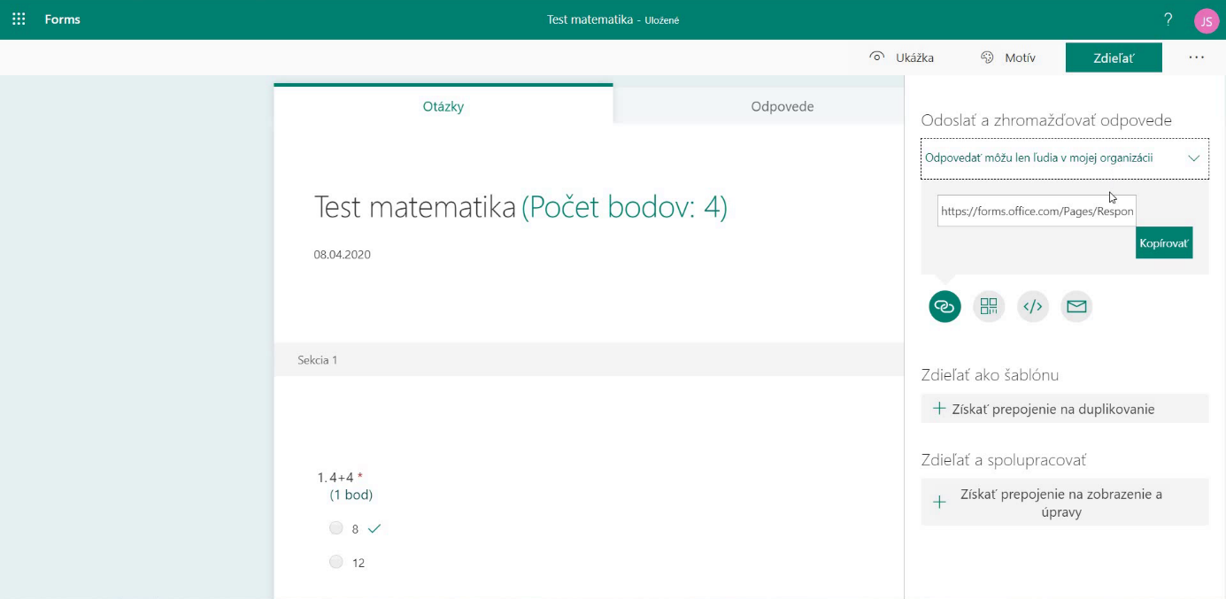

**Spôsob hodnotenia**

Všetky testy a formuláre nájdeme v úvodnej obrazovke Forms. Po otvorení testu a kliknutí na kartu „Odpovede“ sa zobrazí prehľad vyhodnotenia testu ako celku (počet respondentov, priemerný získaný počet bodov, úspešnosť jednotlivých otázok).

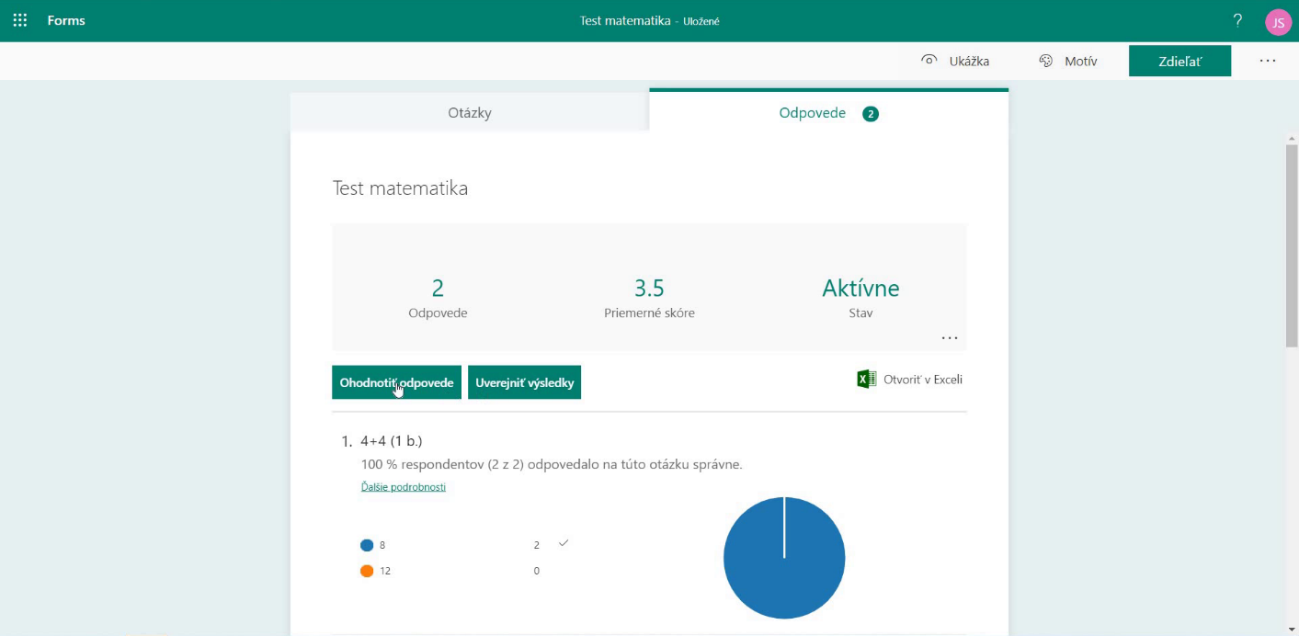

**Pre hodnotenie jednotlivcov môžeme:**

* stiahnuť export („Otvoriť v Exceli“) so záznamom respondentov a ich odpovedí aj so získaným počtom bodov, podľa určeného bodového ohodnotenia pri tvorbe testu,
* využiť online spôsob kliknutím na „Ohodnotiť odpovede“.

Návrat do sekcie „Odpovede“

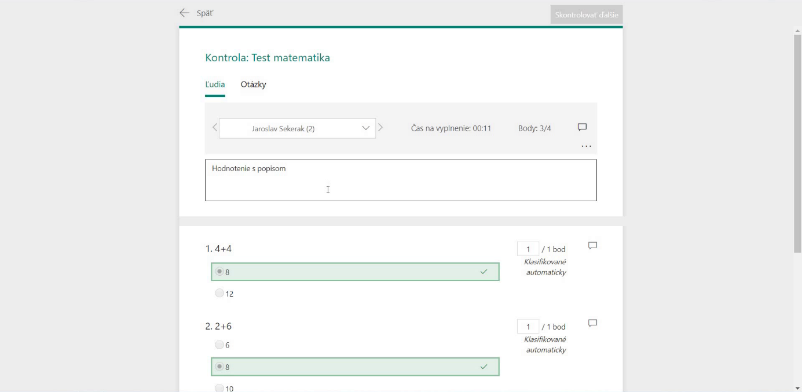

Možnosť ručne upraviť bodové hodnotenie otázky

Vyvolanie textového poľa pre hodnotenie

Prepínanie medzi respondentmi

Meno respondenta

Následne je potrebné kliknúť na „Uverejniť výsledky“ a vybrať osoby pre zverejnenie alebo označiť všetkých naraz (zaškrtnúť štvorček pred „Meno“) a potvrdiť „Uverejniť výsledky“.

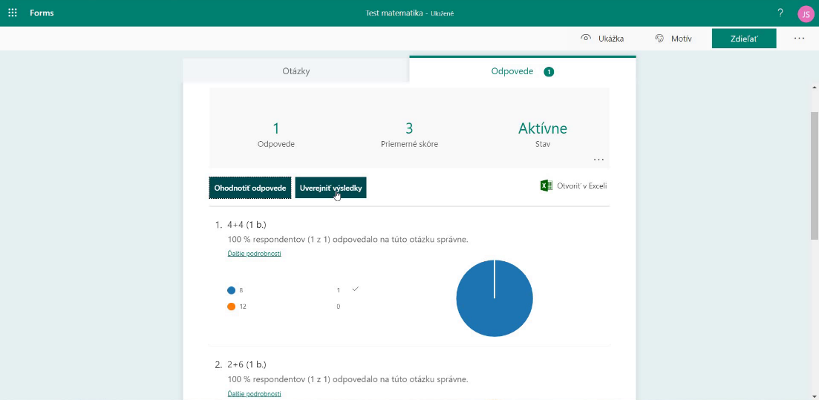 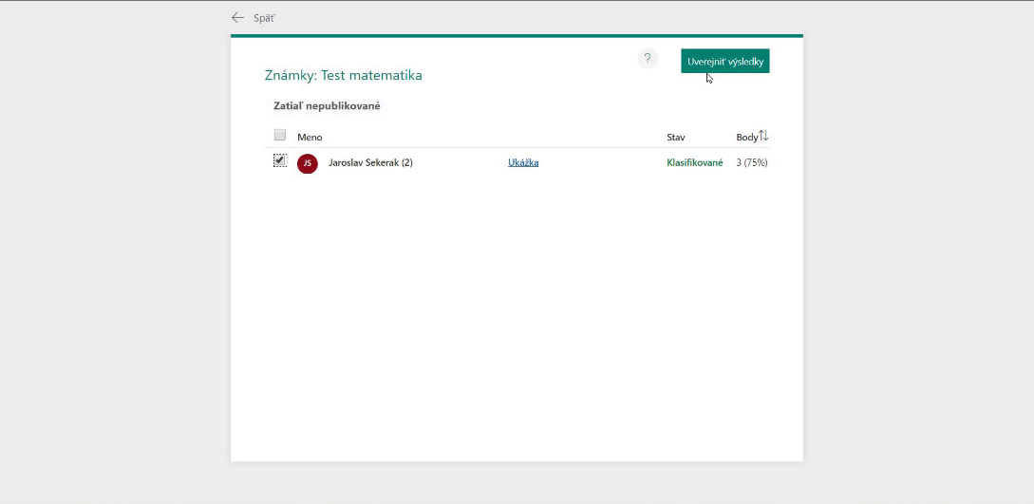

Respondent si výsledok testu aj s prípadným ohodnotením zobrazí opätovným otvorením testu.

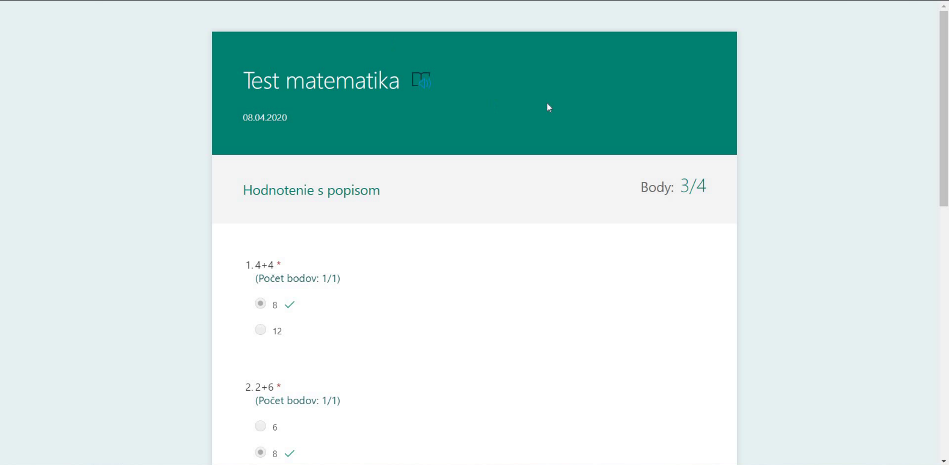

©2020, Centrum výpočtovej techniky PU. Všetky práva vyhradené.